P10 1.2

P44 1.2.3.6.7.10.11

P67 1.7.11.12.17

P103 1.3.4

P104 7.8.9.10.11.13.14.16.17.18.19

P123 1.2.4.6

P144 1.3

P169 5.6.7.8

P196 5.6.8

P216 1.5

P231 1.3

P10 1 什么是图像? 模拟图像处理与数宇图像处理主要区别表现在哪些方面?

P10 2 数字图像处理包括哪几个层次?各层次之间有何区别和联系?

P44 1 什么是图像对比度?人眼感受的亮度与哪些因素有关?

P44 2 图像数字化包括哪两个过程?它们对数字化图像质量有何影响?

P44 3 数字化图像的数据量与哪些因素有关?

P44 6 什么是灰度直方图?它有哪些应用?从灰度直方图你能获得图像的哪些信息?

P44 7 设计显示数字图像直方图的程序，并用适当的图像检验程序的正确性。

P44 10 什么是点处理?你所学算法中有哪些属于点处理?试举3种不同作用的点运算。

P44 11 什么是局部处理?你所学算法中有哪些属于局部处理?试举3种不同作用的局部运算。

P67 1 图像处理中正交变换的目的是什么?图像变换主要用于哪些方面?

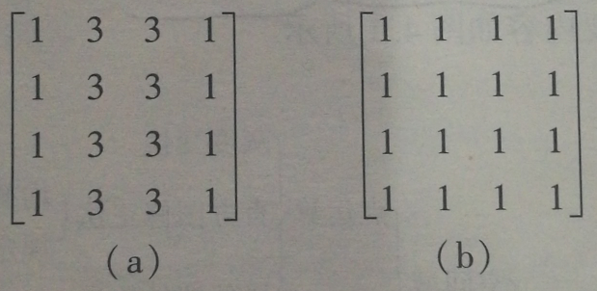

P67 7 对上面图像分别进行二维哈达玛变换，并对计算结果加以分析。

P67 11 什么是小波?小波函数是唯一的吗? 一个小波函数应满足哪些容许性条件?

P67 12 什么是尺度函数?它对小波构造有何意义?

P67 17 多尺度几何分析在图像表示方面有何优点?

P103 1 图像增强的目的是什么?它包含哪些内容?

P103 3 直方图修正有哪两种方法?二者有何主要区别与联系?

P103 4 在直方图修改技术中对变换函数的基本要求是什么?直方图均衡化处理采用何种变换函数?什么情况下采用直方图均衡法增强图像?

P104 7 何谓图像平滑?试述均值滤波的基本原理。

P104 8 何谓中值滤波?其有何特点?

P104 9 对下图作3x3中值滤波处理，写出处理结果。

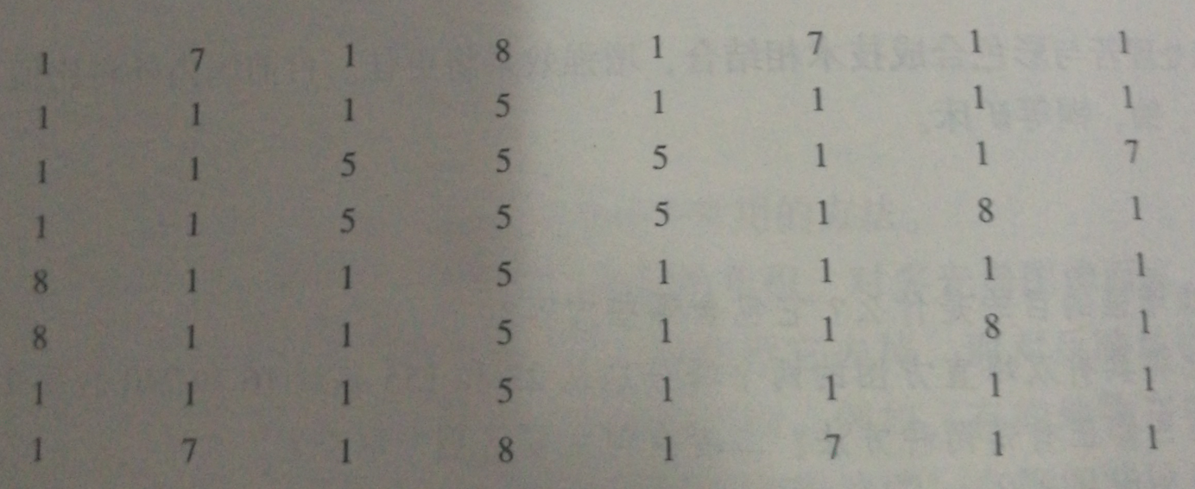

P104 10 对上图作3x3邻域平均， 并比较邻域平均与中值滤波的差异。

P104 11 低通波法中常有几种滤波器?它们的特点是什么?

P104 13 图像锐化处理有几种方法?计算第9题中图像的梯度。

P104 14 何为同态增强处理?试述其基本原理。

P104 16 试述频率域增强的步骤。频率域平滑与锐化的主要区别在哪里?

P104 17 什么是伪彩色增强?伪彩色增强有哪些方法?

P104 18 什么是假彩色增强?它与伪彩色增强有何区别?

P104 19 什么是彩色变换?试述基于彩色变换的影像融合步骤。

P123 1 试述图像退化的模型，写出离散退化模型。

P123 2 何谓图像复原?图像复原与增强有何区别?

P123 4 试述逆滤波复原的基本原理。它的主要难点是什么?如何克服?

P123 6 图像几何校正的一般包括哪两步?像素灰度内插有哪三种方法?各有何特点?

P144 1 图像数据压缩的目的是什么?

P144 3

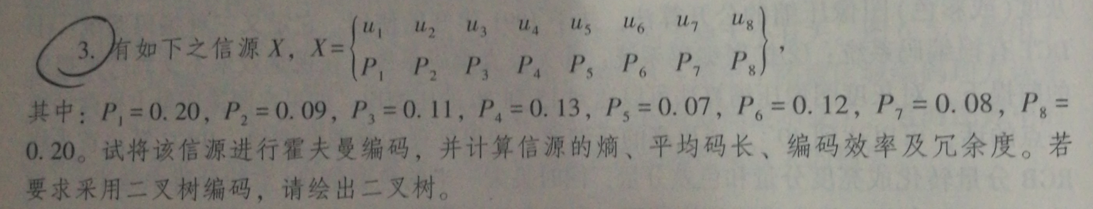

P169 5 常用的三种最简单图像分割法各有何特点?

P169 6 区域分割与区域增长二者有何区别?

P169 7 区域分割中群聚法的基本思想是什么?

P169 8 对下面的图像1 采用简单区域生长法进行区域生长，给出灰度差值①=1;②T =2:③T=3三种情况下的分割图像。

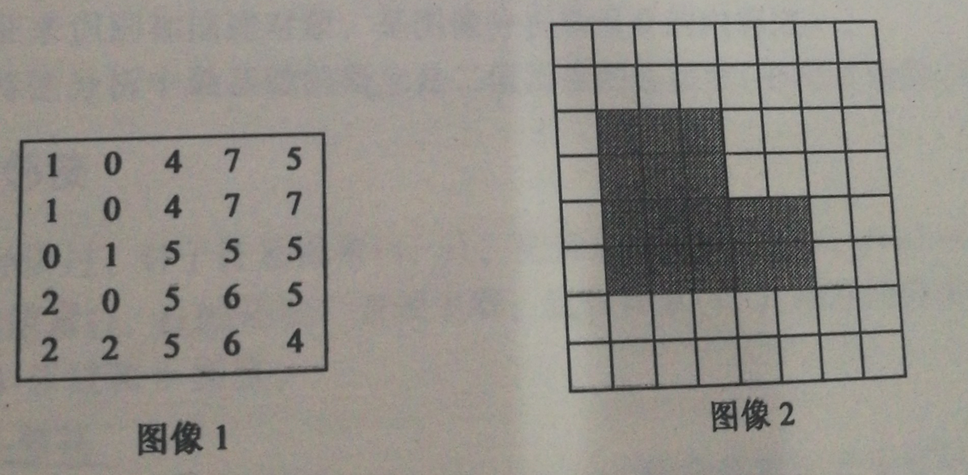

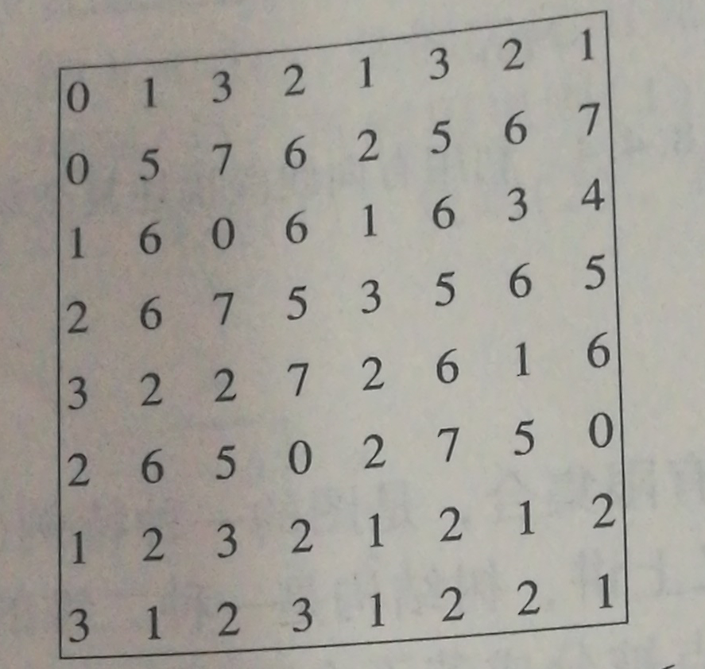

P196 5 根据连接数如何判断像素的连接性?计算图8.1.6中各中心像素的4-连接数。

P196 6 何谓膨胀和腐蚀? 膨胀和腐蚀组合使用有哪些用途?

P196 8 绘出链码为222222555000的曲线，计算该曲线的长度。

P216 1 直方图作为纹理特征有何优缺点?

P216 5 何谓灰度共生矩阵? 试求下面图像在d=1, θ=135的灰度共生矩阵，并计算熵特征。

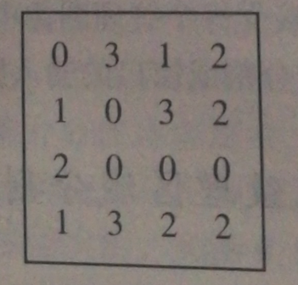

P231 1 简述统计模式识别的原理。

P231 3 简述贝叶斯分类的一般过程，在什么情况下采用贝叶斯分类法比较合适?